产品说明书
一、产品的展示
手表磁吸充电面板
功率输出：2.5W
注：仅支持苹果系列手表使用

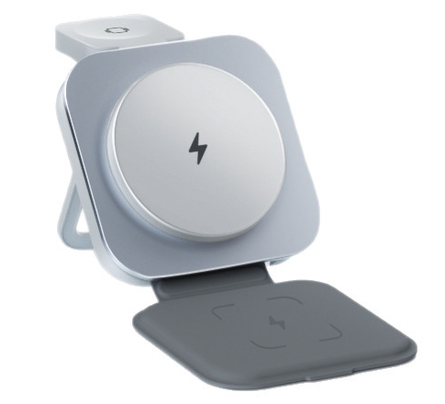
折叠支撑杆
支持70°仰角支撑
Type-c接口
输入电源：9v3a==12v3a
手机磁吸充电面板
功率输出：5W/7.5W/10W/15W
支持协议：BPP/MPP/EPP
硅胶无线充电面板，背部为绒织物
功率输出：3.5W max ，均功率约0.7~0.9W
2.场景示范
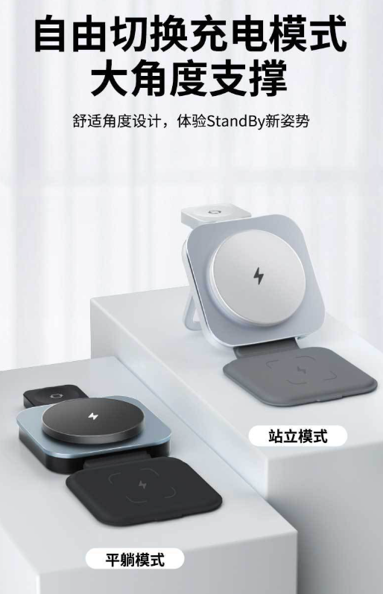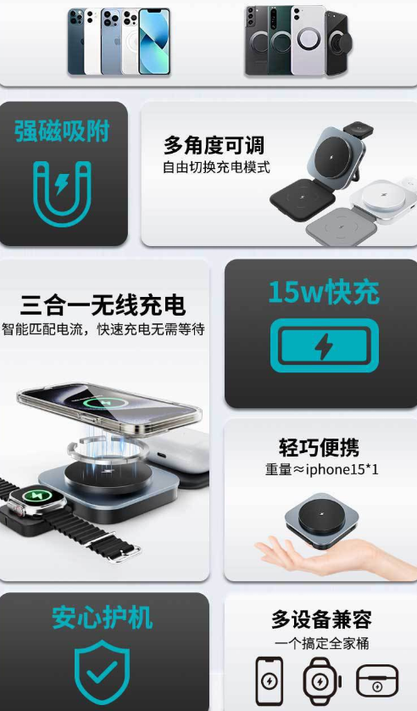
- 包装清单
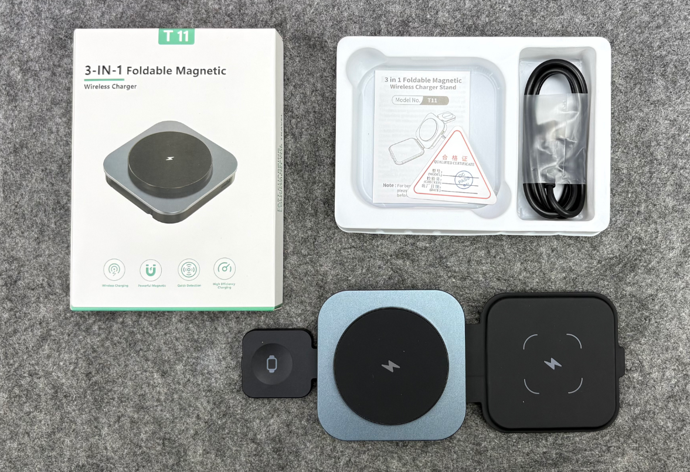
- 使用的说明
1.连接示范
产品使用说明：https://v.douyin.com/YS_KdMoziVw/
2.温馨提示
避免长时间充电。‌不要过度充电，满电后‌应及时取下设备，‌防止过度充电可能引起的损坏或安全隐患‌
保持通风和避免高温环境。‌充电器应存放在通风、‌干燥、‌阴凉的地方，‌避免在过热或潮湿的环境中使用和保存‌
使用正规充电器。‌购买官方平台认证的充电器，‌避免使用无牌或伪劣产品‌
‌插头尽量使用原配。‌使用与无线充参数一致的充电插头，‌以确保安全充电
- 产品的参数
